Liceo Particular Mixto San Felipe

Unidad Técnico-Pedagógica

Enseñanza Básica

**GUÍA DE TRABAJO N° 11**

**RELIGIÓN 3°-4° agosto 2020**

|  |  |
| --- | --- |
| **Objetivo** | Conocer el significado de la justicia |
| **Instrucciones** | Leer que es la justicia. Desarrollar el 1, 2 y 3 |
| **Descripción del Aprendizaje** | Identifican y caracterizan el valor de la justicia |
| **Ponderación de la Guía** | 10% |
| **Correo del docente para consultas** | [mramos@liceomixto.cl](mailto:mramos@liceomixto.cl) jvillarroel@liceomixto.cl |

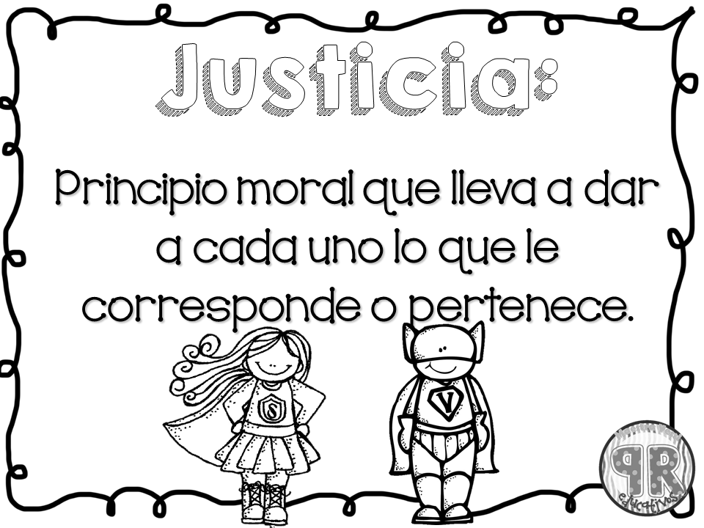

**1.- Lee atentamente la siguiente fabula**

**La zorra y la cigüeña”**

Había una vez una zorra que hizo amistad con una cigüeña; un buen día, decidió invitarla a comer. La invitada se presentó muy puntual, a la hora acordada.(presentar lámina de la zorra y la cigüeña)

“¡Bienvenida, pase Señora cigüeña!”, dijo la zorra. “¡He preparado un exquisito caldo de rana y perejil! ¡Siéntese aquí, por favor!”

El caldo despedía un aroma delicioso, pero estaba servido en un plato poco profundo (Se presentará una lámina del plato con la comida brindada).“¡Gracias, gracias!”, respondió muy contenta la cigüeña, pero de pronto se dio cuenta de la broma de mal gusto que le estaba jugando la zorra, pues con su largo pico, por más que se esforzaba, no lograba comer por la forma del plato (se mostrará lámina de la esforzada cigüeña con su pico largo sin poder comer en un plato llano).“¿No le gusta?, lo he preparado especialmente para usted”, sonreía la zorra con gesto malicioso.

“¡Lo siento, pero de repente me ha dado un fuerte dolor de cabeza que me ha quitado el apetito!”, respondió la ofendida cigüeña. La zorra se apresuró a contestarle: “¡Un caldo así de bueno….Paciencia, ya será en otra ocasión!”·“¡Perfecto! ¿Por qué no viene mañana a mi casa a comer? ¡Así podré corresponder a su amable invitación!”, propuso la cigüeña. La zorra se presentó en la casa de la cigüeña; se le hacía agua la boca. Se encontró con que ésta le había preparado una rica sopa de pescado, pero la había servido dentro de dos vasijas con el cuello largo y angosto (lámina con las vasijas) Así, mientras el ave, gracias a su pico, lamía hasta el fondo de la vasija, la zorra tenía que renunciar a comer (lámina de la zorra tratando de meter el hocico en la vasija de sopa). Y mientras la zorra regresaba a su casa muerta de hambre, se convenció de haber merecido la lección, escuchó una vocecita dentro de ella que le decía: “El que la hace la paga…”

Esta fue la forma en que la cigüeña se hizo justicia, pues pagó a la zorra con la misma moneda.

**2.- Responde las siguientes preguntas**

**¿Por qué la zorra dijo que el que la hace la paga?**

____________________________________________________________________________________________  
**¿Qué quiere decir que la cigüeña se hizo justicia pagando a la zorra con la misma moneda?**

______________________________________________________________________________________________  
**¿Quiso la cigüeña castigar a la zorra por lo que le hizo?**

______________________________________________________________________________________________  
**¿Te gustaría que te hicieran una broma de tan mal gusto como esa?**

______________________________________________________________________________________________  
**¿Es justo lo que la zorra le hizo a la cigüeña?**

**______________________________________________________________________________________________**

**3.- Dibuja lo que más te gustó**